ȘCOALA GIMNAZIALĂ GREBĂNU Nr.8 -octombrie 2019
JUD. BUZĂU
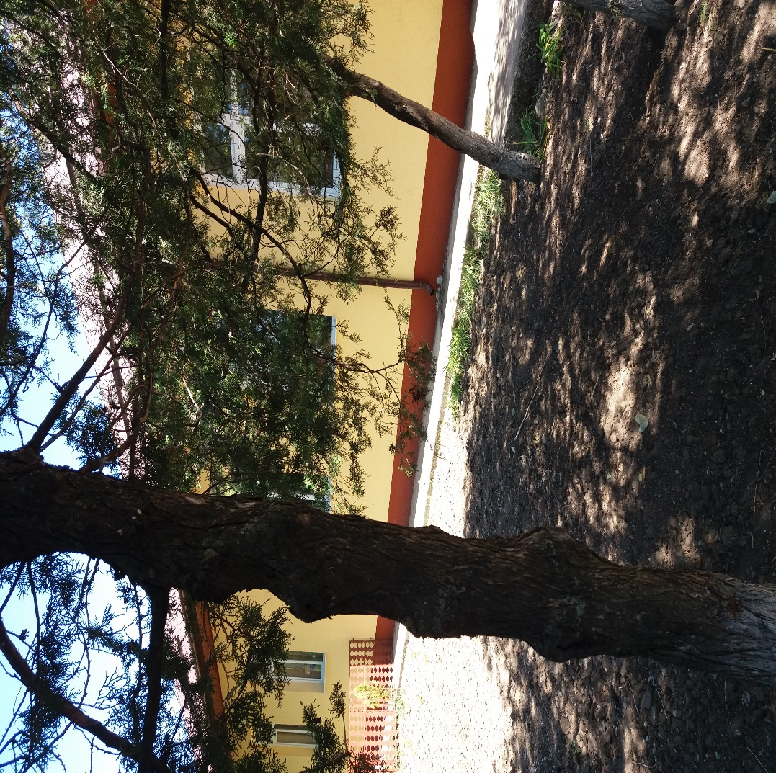 ,,SMART MINDS” ISSN 2668-1226
REVISTĂ ȘCOLARĂ DESPRE EDUCAȚIE, EXEMPLE DE BUNE
PRACTICI, ACTIVITĂȚI EXTRAȘCOLARE
ȘI PROIECTE EDUCAȚIONALE
COORDONATORI:
prof. pt. înv. primar PRUTEANU MARIANA
și prof. pt. înv. primar COSTACHE DORINA-ADELA

Sub îndrumarea dnei. Director,
prof.de matematică, LAZĂR FLORENTINA-IULIANA

Adresa școlii : comuna Grebănu
jud.Buzău
tel.0238778793
e-mail:so8grebanu@yahoo.com

Argument:

Dezvoltarea societăţii umane în general, şi a societăţii româneşti în particular, este caracterizată printr-o variabilitate rapidă, fapt care impune pentru grupe mari de oameni o perfecţionare continuă. Cea mai importantă misiune a şcolii va fi aceea de a-i învăţa pe elevi cum să înveţe. Mijloacele de autoeducare câştigă, pe zi ce trece, tot mai mult teren: manualele alternative, lecţiile prezentate de diferite televiziuni îi ajută pe elevi să acumuleze cunoştinţe. Dascălul încetează treptat să predea materia, rolul său fiind acela de „torţă” care luminează şi călăuzeşte paşii elevilor prin “tunelul cunoaşterii”. Dascălul va fi cel care va organiza munca elevilor şi îi va supraveghea.
Împletirea activităților școlare cu cele de tip extracurricular vor aduce un aport calitativ actului didactic, precum și diversitate, aspect care va transforma învățarea în plăcere.
,,Să te ocupi de educarea unui copil este una dintre experiențele cele mai complexe, provocatoare, dar și cele mai generatoare de satisfacții pe care o oferă viața. Este o mare responsabilitate creșterea unui copil, astfel încât, el să devină un adult sănătos, echilibrat și capabil să-și ocupe locul în generația următoare.” (Adler, 2011)

MENIREA DASCĂLULUI:
Bucură-te că ți s-a încredințat o clasă al cărui conducător să fii!
Ai răbdare, fii hotărât, sever și blând, fii drept și capabil de dăruire neîncetată! Să nu ți se pară nimic prea mult și prea greu, când e vorba de a ajuta la creșterea puiului de om!
Gândește-te să fii educatorul inteligent, cult, îndrăzneț, și independent!
( Prof. PRUTEANU MARIANA)

Vita Ștefania Rebeca -Clasa a IV-a
Îndrumător: prof. COSTACHE DORINA-ADELA

Povestea unei flori -compunere

Într-o zi frumoasă de vară un trandafir, o păpădie și o lalea stăteau de vorbă în curtea casei lui Mihai, un copil deștept și foarte harnic. Nu uita niciodată să ude florile de două ori pe zi și să le iubească din toată inima.
Trandafirul se credea cel mai frumos pentru că avea petalele de un roșu aprins și avea impresia că soarele îl sorbea din ochi.
Laleaua, o doamnă îmbrăcată în galben și foarte drăguță se înțelegea foarte bine cu păpădia.
Toate erau drăguțe,dar niciuna nu vorbea cu Narcisa, care nu era singură,avea multe surori și toate erau superbe, dar Narcisa era supărată că fluturii cei mai frumoși nu doreau să vorbească cu ea și stăteau de vorbă numai cu Trandafirul roșu.
Într-o zi un fluture nou în zonă s-a oprit lângă Narcisa și i-a apus:
-Bună!Sunt nou pe aici, mă cheamă Peti și nu știu unde sunt toți fluturii.
-Bună!a răspuns Narcisa, pe mine mă cheamă Narcisa și mă bucur că te-ai oprit să vorbim. Știu unde îți sunt frații, dar mai întâi vreau să bem un ceai împreună!
-Cu mare plăcere!a răspuns Peti bucuros.
Trandafirul s-a făcut negru de invidie și Narcisa a devenit cea mai populară floare din gradina lui Mihai.

Proiect de Educație financiară
,,Flip- Școala de bani”
Coordonatori proiect: COSTACHE DORINA ADELA și PRUTEANU MARIANA
Pe data de 29.10.2019 elevii claselor aIIa și aIVa din școala noastră au participat la activitățile proiectului ,,Școala de Bani”, la Ploiești. Activitățile au avut loc în caravana proiectului situată în centrul orașului și au fost finanțate de băncile B.C.R.România și ERSTE.Pe parcursul celor două ore de activitate, elevii, îndrumați de un grup de voluntari, au desfășurat diverse activități cu scop educativ financiar. Au avut la dispoziție o serie de materiale didactice cu ajutorul cărora ei au putut identitifica diverse proceduri financiare, cum ar fi economisirea sau cheltuitul banilor în funcție de venituri. Întreaga activitate a avut, pe lângă rolul educativ și caracter distractiv deoarece totul s-a desfășurat sub formă de joc.
Urmărind documentarul didactic prezentat elevii au aflat că pentru a ajunge la vânzare, o pereche de blugi circulă aproximativ 40000 de km, pe 4 continente și în același timp trec printr-o serie de proceduri, de la frecatul panzei cu nisip pentru a-i da un aspect de vechi și uzat, pănă la fierberea lor pentru a fi ușor creponați.
Cu acest prilej copiii au făcut cunoștință și cu coordonatorul național al proiectului, doamna Corina care le-a dăruit jetoane interesante care simbolizau cardul bancar. Elevii au fost foarte plăcut impresionați de activitățile derulate și au participat cu plăcere și interes la derularea lor.
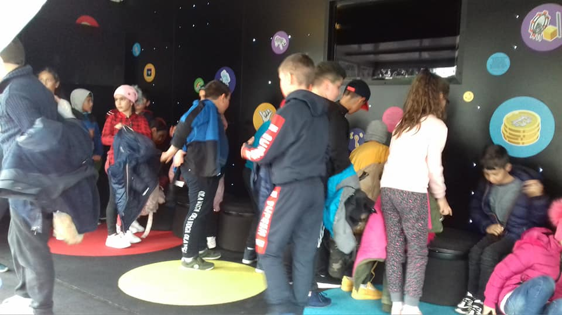
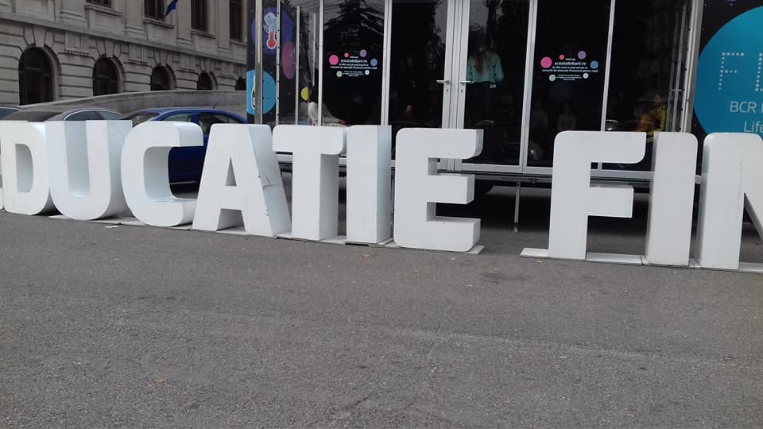
În fața Caravanei, literele care alcătuiau expresia Educație financiară, în dimensiuni mari, au atras foarte repede atenția copiilor, care au fost dornici să facă poze în apropierea lor.

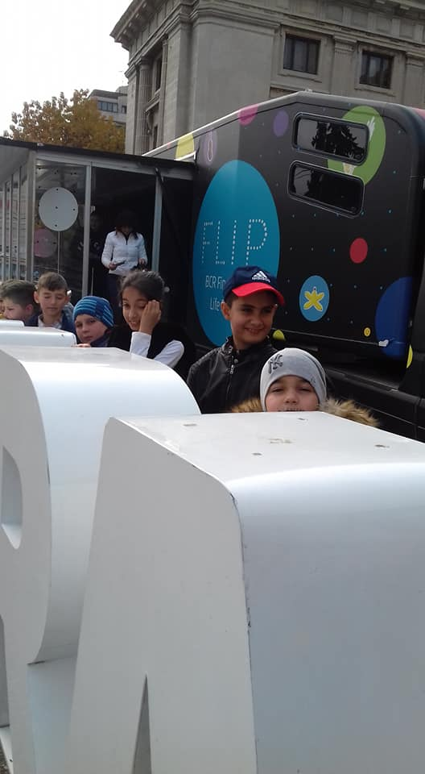
(prof.PRUTEANU MARIANA)

,,Militar pentru o zi”-activitate extracurriculară
( Prof. COSTACHE DORINA-ADELA)

În aceeași zi în care au participat la proiectul ,,Școala de bani” elevii celor două clase au avut prilejul să viziteze Baza aeriană Boboc unde au avut ocazia să meargă pe aerodrom și în muzeul bazei. Cu această ocazie au învățat și văzut lucruri foarte interesante cum ar fi: avioane de tip vechi, de peste 50 de ani de existență, precum și uniforme militare la fel de vechi. Pe aerodrom au avut prilejul să se urce în carlinga unui avion și să ia cunoștință cu toate accesoriile existente acolo. Gazda noastă a fost o doamnă ofițer de aviație care ne-a însoțit peste tot și ne-a ajutat să înțelegem toate lucrurile importante și necunoscute despre viața și activitatea unui parașutist. Cel mai atractiv moment a fost petrecut la simulatorul de zbor unde îndrumați de către un pilot, elevii au putut vedea spațiul virtual.
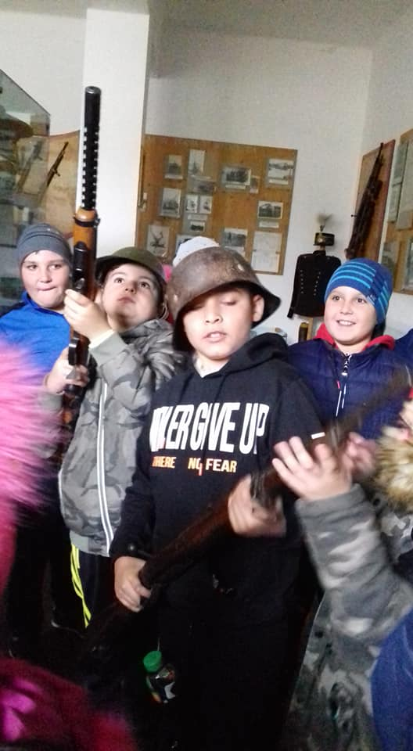
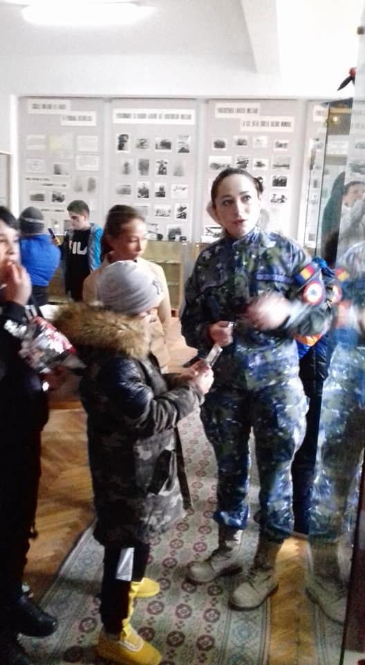

NE REVEDEM ÎN NUMĂRUL URMĂTOR!
PE CURÂND!

